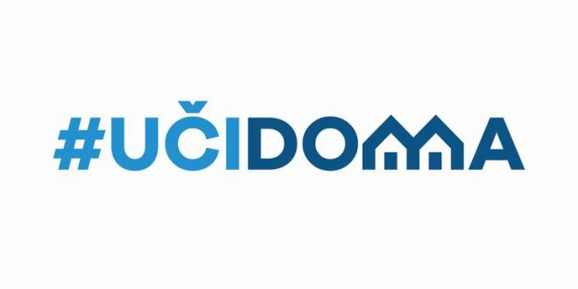
SEDMIČNI PLAN RADA PO PREDMETIMA ZA PERIOD 06.04.2020. – 10.04.2020.
RAZRED I PREDMET: VII razred – italijanski jezik NASTAVNIK: Miroslav Bulatovic

DAN | ISHODI | AKTIVNOSTI | SADRŽAJ/POJMOVI | NAČIN KOMUNIKACIJE
PONEDELJAK
23.03.2020.
UTORAK
24.03.2020.
SRIJEDA  25.03.2020. | Razumije tekst koji se odnosi na sadašnjost i prošlost | Razumije tekst, sam kreira pitanja na osnovu datog teksta | Passato prossimo | Viber grupa, e-platforma
ČETVRTAK  26.03.2020. | Prerađuje obrađeno gradivo | Povezuje djelove rečenica iz dvije ponuđene kolone, kreirajući tako smislenu rečenicu | Passato prossimo | Viber grupa, e-platforma
PETAK
27.03.2020.

POVRATNA INFORMACIJA U TOKU SEDMICE

